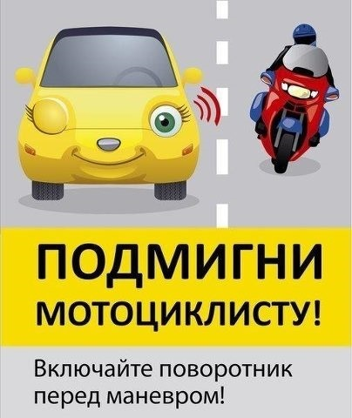
Госавтоинспекция Прикамья напоминает мотоциклистам о безопасности на дороге
С наступлением весеннего периода на дорогах Пермского края резко увеличивается количество участников дорожного движения, передвигающихся на мототехнике и велосипедах. И, конечно же, повышается аварийность с участием данной категории транспорта. Чаще всего это происходит из-за пренебрежения водителями мототранспорта установленными скоростными режимам, выездами на полосу встречного движения и нарушением правил обгона и маневрирования.
Несмотря на наступление весны, погодные условия на территории региона остаются неустойчивы. В связи с возможностью выпадения осадков и понижения температуры воздуха до отрицательных значений, в утренние и поздние часы сохраняется риск образования гололедицы.
Колебание температур, а также забытые навыки управления могут спровоцировать попадание в дорожно-транспортное происшествие таких незащищенных категорий участников дорожного движения, как водителей мотоциклов, скутеров и мопедов. Кроме того, владельцы зачастую используют двухколесный транспорт, незарегистрированный в Госавтоинспекции и не застрахованный в установленном порядке, технически не исправный, находящиеся в розыске. В весенне-летний период Госавтоинспекция усиливает работу по пресечению нарушений ПДД мотоциклистами и скутеристами и будут строго пресекать подобного рода нарушения. Мотоцикл и скутер - транспортные средства, управление которыми сопряжено с особым риском, поскольку они не имеют средств пассивной безопасности, при этом обладают высокими скоростными характеристиками.
Так, в прошлом году в весенне-летний период в 13 дорожно-транспортных происшествиях пострадало 17 человек, и в основном это молодые люди, а что ещё тревожней – 5 детей. В текущем году уже зарегистрировано 2 ДТП с участие мототранспорта, в которых 2 человека пострадали, в том числе один ребёнок. В погоне за скоростью водители двухколесных транспортных средств забывают о том, что они более уязвимы. Пренебрегая использованием специальных средств защиты: мотошлем, «черепаха», специальные перчатки, обувь, наколенники, световозвращающие элементы становятся участниками аварий с тяжелыми травмами, зачастую несовместимые с жизнью.
Госавтоинспекция напоминает о том, что водители двухколесных транспортных средств должны знать и строго соблюдать Правила дорожного движения, которые регламентируют их передвижение по дорогам. Иметь водительское удостоверение соответствующей категории, а также управлять мотоциклом, зарегистрированным в установленном порядке в регистрационно-экзаменационном подразделении Госавтоинспекции.
Кроме того, Госавтоинспекция напоминает родителям, что при приобретении мототранспорта для ребёнка, его в обязательном порядке необходимо обучить Правилам дорожного движения, управлению мототехникой в мотошколе, получить соответствующую категорию в ГИБДД, обеспечить защитной экипировкой и только после этого передавать управление мотоциклом или скутером! А при приобретении другого двухколесного друга - велосипеда, рассказать ребенку об основах ПДД и предупредить об опасностях и ловушках, которые могут возникнуть на улице или дороге.
Советы:
Водителям мотоциклов: строго соблюдать Правила дорожного движения, выезжать на мотоцикле при температуре воздуха не ниже +5 градусов, поскольку наиболее эффективное сцепление мотоциклетной "резины" происходит именно при температуре от +5 и выше. Перед выездом на дороги с интенсивным движением необходимо провести тренинг - покататься на мотоцикле на безопасной площадке, прочувствовать его динамические свойства и вспомнить навыки управления мотоциклом, утраченные за зиму, а заодно и прогреть "резину".
Автовладельцам: уважительно относиться ко всем участникам дорожного движения, неукоснительно соблюдать Правила дорожного движения, чаще пользоваться зеркалами бокового обзора, заблаговременно включать световые указатели поворота перед совершением прогнозируемого маневра, быть готовыми к появлению мотоциклистов в процессе дорожного движения.
В 2019 году официально открытие мотосезона в городе Перми запланировано на 11 мая.

